**Акция «Поможем зимующим птицам»**

Зима – трудное время для зимующих птиц, особенно если она суровая и многоснежная. Голодная птица сильно страдает от холода. Нужно поддержать птиц зимой, в сделанные **кормушки** не забывать подсыпать  **корм.** Зимняя**подкормка** птиц – довольно старая традиция. Зимой даже лесные птицы начинают тянуться к человеческому жилищу. Голод заставляет на время забыть о естественной осторожности. С детьми были проведены беседы о жизни птиц зимой, об их повадках, питании, заготовке кормов. На участке была организована выставка кормушек, где родители воспитанников активно и ответственно подошли к изготовлению «столовых для птиц». **Кормушки были** изготовлены из деревянного, бросового и природного материала. Кормушки получились оригинальными и вместительными. Кормушка Ярика Крышкина, Гуденко Васи, Балаева Князя была выполнена с особенным проявлением мастерства и творчества и заслуживают особого внимания. 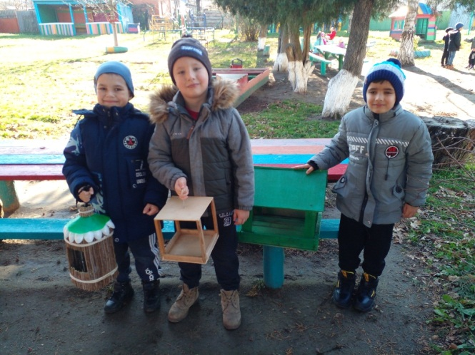 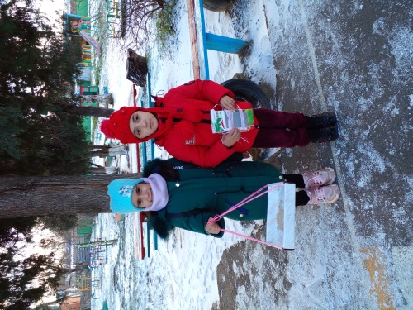 Акция напоминает детям и взрослым о том что, необходимо периодически класть в кормушки различные «лакомства» для наших пернатых друзей.

